

**ИНСТРУКЦИЯ**

**по формированию счета на оплату товара**

**без создания заказа покупателя**

Бывают ситуации, когда какой-либо клиент (потенциальный или даже постоянный) просит выставить счет на нашу продукцию, но, при этом, нет подтверждения по данному заказу и нет никакой гарантии, что он будет в дальнейшем подтвержден и оплачен. В случаях, когда заказ ещё не подтверждён, если с клиентом работаем по предоплате и ещё не факт, что он оплатит счёт, тогда создаем счет на оплату без основания заказа покупателя.

1. Во вкладке продажи выбираем пункт счета на оплату

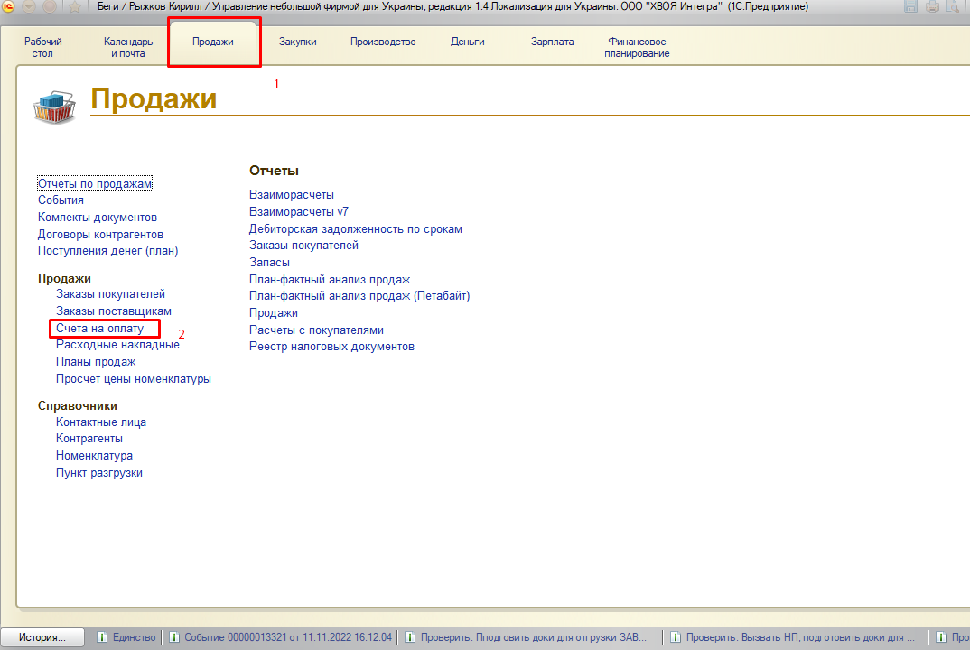

1. Нажимаем кнопку “Создать счет”

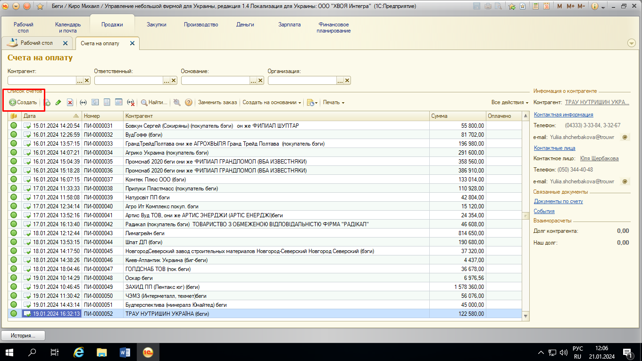

3. Заполняем следующие данные:

1. Название нашей организации
2. Название контрагента
3. Номенклатура
4. Количество
5. Цена

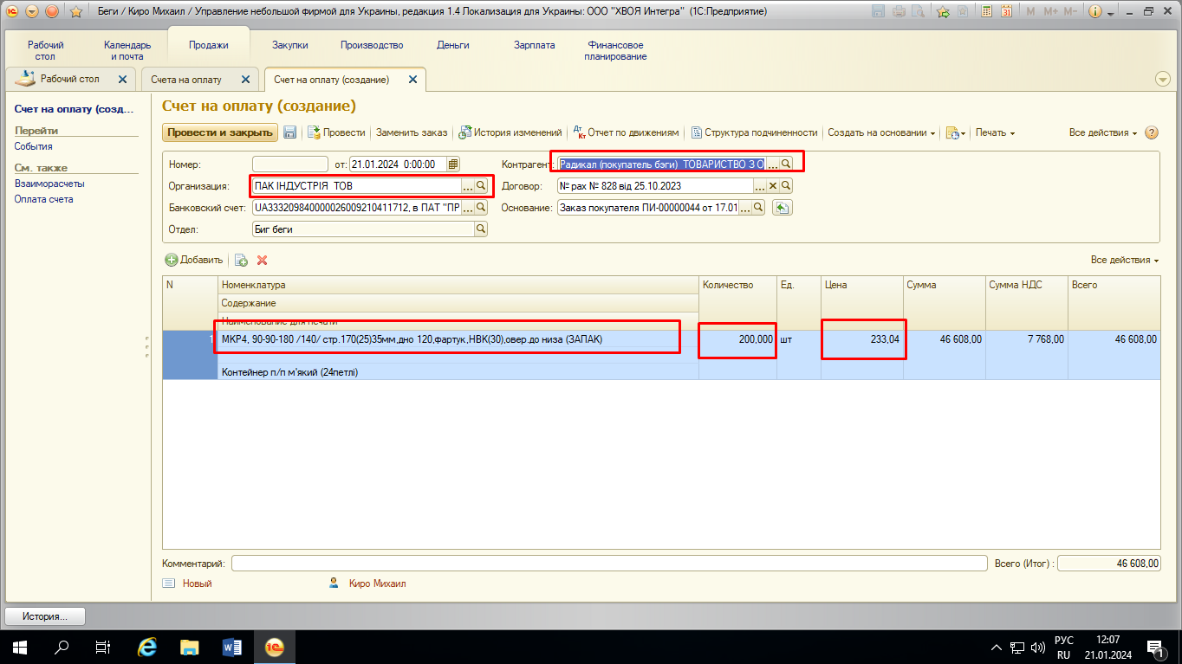

1. Проводим заказ.



1. Для того, что вывести счет на печать и отправить клиенту , необходимо выбрать « Печать», Счет на оплату (факсимиле)

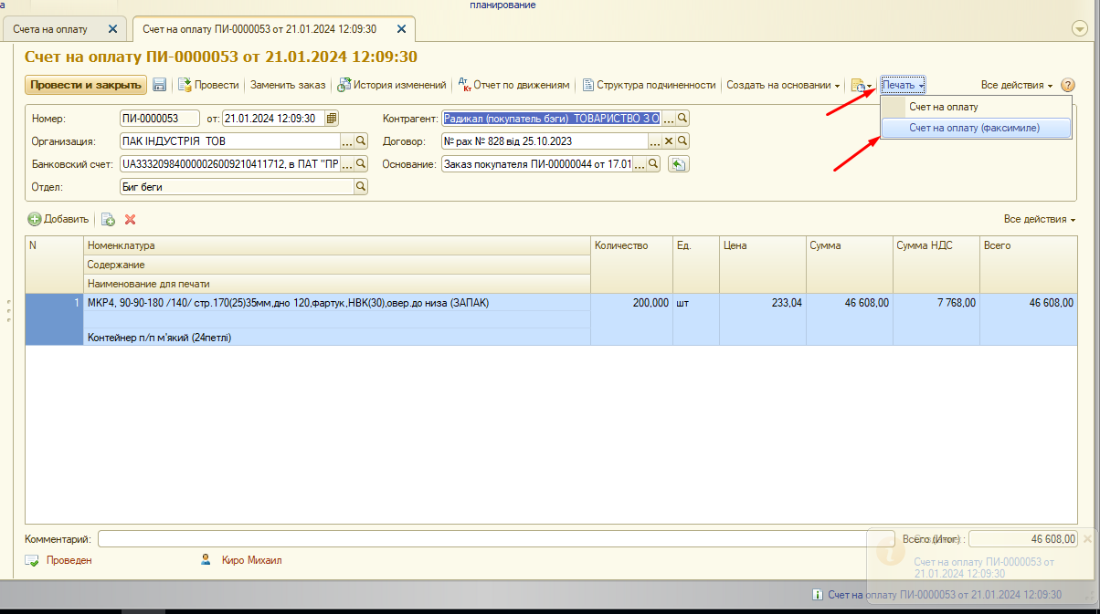

Будет показана форма для Печати:

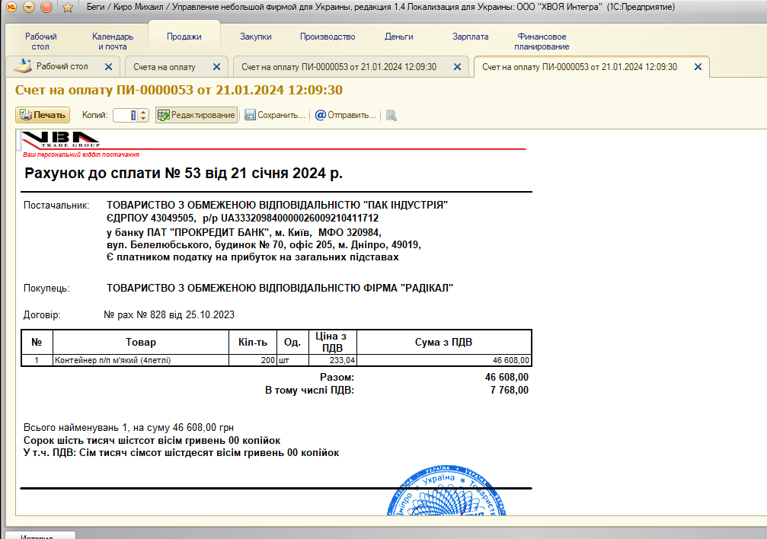

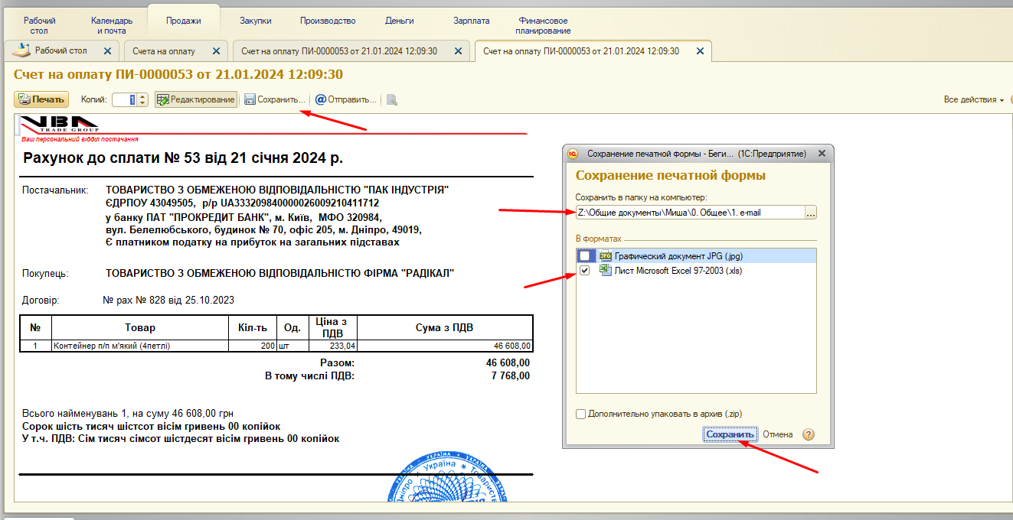

После чего нажимаем «Сохранить», подписываем счет нужной датой и можно отправлять клиенту.